Об утверждении регламентов государственных услуг в сфере специального образования
Утративший силу
Постановление Восточно-Казахстанского областного акимата от 8 июля 2015 года № 169. Зарегистрировано Департаментом юстиции Восточно-Казахстанской области 5 августа 2015 года № 4085. Утратило силу постановлением Восточно-Казахстанского областного акимата от 10 марта 2020 года № 69.
Сноска. Утратило силу постановлением Восточно-Казахстанского областного акимата от 10.03.2020 № 69 (вводится в действие по истечении десяти календарных дней после дня его первого официального опубликования).
Примечание ИЗПИ.
В тексте документа сохранена пунктуация и орфография оригинала.
В соответствии с пунктом 2 статьи 27 Закона Республики Казахстан от 23 января 2001 года "О местном государственном управлении и самоуправлении в Республике Казахстан", пунктом 3 статьи 16 Закона Республики Казахстан от 15 апреля 2013 года "О государственных услугах", приказом Министра образования и науки Республики Казахстан от 8 апреля 2015 года № 174 "Об утверждении стандартов государственных услуг в сфере специального образования, оказываемых местными исполнительными органами" (зарегистрирован в Реестре государственной регистрации нормативных правовых актов номером 11047) Восточно-Казахстанский областной акимат ПОСТАНОВЛЯЕТ:
1. Утвердить прилагаемые:
1) регламент государственной услуги "Обследование и оказание психолого-медико-педагогической консультативной помощи детям с ограниченными возможностями";
2) регламент государственной услуги "Реабилитация и социальная адаптация детей и подростков с проблемами в развитии";
3) регламент государственной услуги "Оказание консультативной помощи семьям, воспитывающим детей с ограниченными возможностями";
4) регламент государственной услуги "Прием документов для организации индивидуального бесплатного обучения на дому детей, которые по состоянию здоровья в течение длительного времени не могут посещать организации начального, основного среднего, общего среднего образования";
5) регламент государственной услуги "Прием документов и зачисление в специальные организации образования детей с ограниченными возможностями для обучения по специальным общеобразовательным учебным программам".
2. Внести в некоторые постановления Восточно-Казахстанского областного акимата следующие изменения:
1) в постановлении Восточно-Казахстанского областного акимата "Об утверждении регламентов государственных услуг в сфере образования" от 23 июля 2014 года № 198 (зарегистрирован в Реестре государственной регистрациии нормативных правовых актов номером 3470, опубликован в газетах "Дидар" 16 сентября 2014 года № 107 (17044), "Рудный Алтай" 15 сентября 2014 года № 106 (19553):
подпункт 4) пункта 1 исключить;
2) в постановлении Восточно-Казахстанского областного акимата "Об утверждении регламентов государственных услуг в сфере дошкольного и среднего образования" от 31 июля 2014 года № 210 (зарегистрирован в Реестре государственной регистрации нормативных правовых актов номером 3473, опубликован в газетах "Дидар" 20 сентября 2014 года № 109 (17046), "Рудный Алтай" 17 сентября 2014 года № 107 (19554):
подпункты 3), 4) пункта 1 исключить.
3. Настоящее постановление вводится в действие по истечении десяти календарных дней после дня его первого официального опубликования.
Аким области | Д. Ахметов
Утвержден постановлением
Восточно-Казахстанского
областного акимата
от "8" июля 2015 года № 169
Регламент государственной услуги "Обследование и оказание психолого–медико-педагогической консультативной помощи детям с ограниченными возможностями"
1. Общие положения
1. Государственная услуга "Обследование и оказание психолого-медико-педагогической консультативной помощи детям с ограниченными возможностями" (далее – государственная услуга) оказывается психолого-медико-педагогическими консультациями (далее – услугодатель).
Прием заявления и выдача результата оказания государственной услуги осуществляются через канцелярию услугодателя.
2. Форма оказания государственной услуги: бумажная.
3. Результатом оказания государственной услуги является письменное заключение с указанием рекомендуемых образовательных, медицинских и социальных услуг, типа образовательной программы.
Форма предоставления результата оказания государственной услуги: бумажная.
2. Описание порядка действий структурных подразделений (работников) услугодателя в процессе оказания государственной услуги
4. Основанием для начала процедуры (действия) по оказанию государственной услуги является наличие заявления и документов услугополучателя согласно пункту 9 стандарта государственной услуги "Обследование и оказание психолого-медико-педагогической консультативной помощи детям с ограниченными возможностями", утвержденного приказом Министра образования и науки Республики Казахстан от 8 апреля 2015 года № 174 (далее - Стандарт).
В случае предоставления услугополучателем неполного пакета документов и (или) документов с истекшим сроком действия для получения государственной услуги услугодатель отказывает в оказании государственной услуги и выдает расписку об отказе в приеме документов по форме согласно приложению к Стандарту.
Сноска. Пункт 4 с изменением, внесенным постановлением Восточно-Казахстанского областного акимата от 20.12.2018 № 381 (вводится в действие по истечении десяти календарных дней после дня его первого официального опубликования).
5. Содержание процедур (действий), входящих в состав процесса оказания государственной услуги, длительность выполнения:
действие 1 – прием и регистрация в журнале предварительной записи документов услугополучателя сотрудником канцелярии услугодателя и передача их специалистам услугодателя на исполнение. В случае предоставления услугополучателем неполного пакета документов и (или) документов с истекшим сроком действия для получения государственной услуги услугодатель отказывает в оказании государственной услуги и выдает расписку об отказе в приеме документов по форме согласно приложению к Стандарту. Длительность выполнения - не более 15 (пятнадцати) минут.
действие 2 – проведение первичного психолого-медико-педагогического обследования и консультирования ребенка в присутствии родителей (законных представителей) специалистами услугодателя. Длительность выполнения - 45 (сорок пять) минут;
действие 3 – подготовка специалистами услугодателя письменного заключения с указанием рекомендуемых образовательных, медицинских и социальных услуг, типа образовательной программы. Длительность выполнения – не более 10 (десяти) минут;
действие 4 - подписание руководителем услугодателя результата оказания государственной услуги. Длительность выполнения – не более 2 (двух) минут;
действие 5 - выдача сотрудником канцелярии услугодателя результата оказания государственной услуги услугополучателю. Длительность выполнения – не более 3 (трех) минут.
Срок оказания государственной услуги с момента сдачи пакета документов услугодателю и проведения первичного психолого-медико-педагогического обследования и консультирования – ожидание психолого-медико-педагогического обследования – 30 (тридцать) календарных дней;
проведение первичного психолого-медико-педагогического обследования и консультирования – 1 (один) час.
Сноска. Пункт 5 с изменением, внесенным постановлением Восточно-Казахстанского областного акимата от 20.12.2018 № 381 (вводится в действие по истечении десяти календарных дней после дня его первого официального опубликования).
6. Результатом поцедуры (действия) по оказанию государственной услуги по действию 1, указанному в пункте 5 настоящего Регламента, являются передача зарегистрированных документов услугополучателя специалистам услугодателя, которые служат основанием для начала выполнения действия 2, указанного в пункте 5 настоящего Регламента. Результатом действия 2, указанного в пункте 5 настоящего Регламента, является проведҰнное психолого-медико-педагогическое обследование и консультирование ребҰнка специалистами услугодателя, что служит основанием для выполнения действия 3, указанного в пункте 5 настоящего Регламента. Результатом действия 3, указанного в пункте 5 настоящего Регламента, является подготовка специалистами услугодателя письменного заключения с указанием рекомендуемых образовательных, медицинских и социальных услуг, типа образовательной программы, что служит основанием для выполнения действия 4, указанного в пункте 5 настоящего Регламента. Результатом действия 4, указанного в пункте 5 настоящего Регламента, является подписанный руководителем услугодателя результат оказания государственной услуги, что служит основанием для выполнения действия 5, указанного в пункте 5 настоящего Регламента. Результатом действия 5, указанного в пункте 5 настоящего Регламента, является выдача сотрудником канцелярии услугодателя результата оказания государственной услуги услугополучателю.
3. Описание порядка взаимодействия структурных подразделений (работников) услугодателя в процессе оказания государственной услуги
7. Перечень структурных подразделений (работников) услугодателя, которые участвуют в процессе оказания государственной услуги:
сотрудник канцелярии услугодателя;
специалисты услугодателя: психиатр, невропатолог, сурдолог, офтальмолог, дефектологи (олигофренопедагог, сурдопедагог, тифлопедагог), психолог, логопед, социальный педагог;
руководитель услугодателя.
8. Описание процедур (действий), необходимых для оказания государственной услуги:
1) прием и регистрация в журнале предварительной записи документов услугополучателя сотрудником канцелярии услугодателя и передача их специалистам услугодателя на исполнение. В случае предоставления услугополучателем неполного пакета документов и (или) документов с истекшим сроком действия для получения государственной услуги сотрудник канцелярии услугодателя отказывает в оказании государственной услуги и выдает расписку об отказе в приеме документов по форме согласно приложению к Стандарту. Длительность выполнения - не более 15 (пятнадцати) минут.
2) проведение первичного психолого-медико-педагогического обследования и консультирования ребенка в присутствии родителей (законных представителей) специалистами услугодателя. Длительность выполнения - 45 (сорок пять) минут;
3) подготовка специалистами услугодателя письменного заключения с указанием рекомендуемых образовательных, медицинских и социальных услуг, типа образовательной программы. Длительность выполнения – не более 10 (десяти) минут;
4) подписание руководителем услугодателя результата оказания государственной услуги. Длительность выполнения – не более 2 (двух) минут;
5) выдача сотрудником канцелярии услугодателя результата оказания государственной услуги услугополучателю. Длительность выполнения – не более 3 (трех) минут.
Подробное описание последовательности процедур (действий), взаимодействий структурных подразделений (работников) услугодателя в процессе оказания государственной услуги отражается в справочнике бизнес-процессов оказания государственной услуги, согласно приложению к настоящему Регламенту. Справочник бизнес-процессов оказания государственной услуги размещен на веб-портале "электронного правительства", интернет-ресурсе услугодателя.
Сноска. Пункт 8 с изменением, внесенным постановлением Восточно-Казахстанского областного акимата от 20.12.2018 № 381 (вводится в действие по истечении десяти календарных дней после дня его первого официального опубликования).
Приложение к регламенту
государственной услуги
"Обследование и оказание
психолого-медико-
педагогической консультативной
помощи детям с ограниченными
возможностями"
Справочник бизнес-процессов оказания государственной услуги
Сноска. Действие 1 в справочнике бизнес-процессов оказания государственной услуги с изменением, внесенным постановлением Восточно-Казахстанского областного акимата от 20.12.2018 № 381 (вводится в действие по истечении десяти календарных дней после дня его первого официального опубликования).

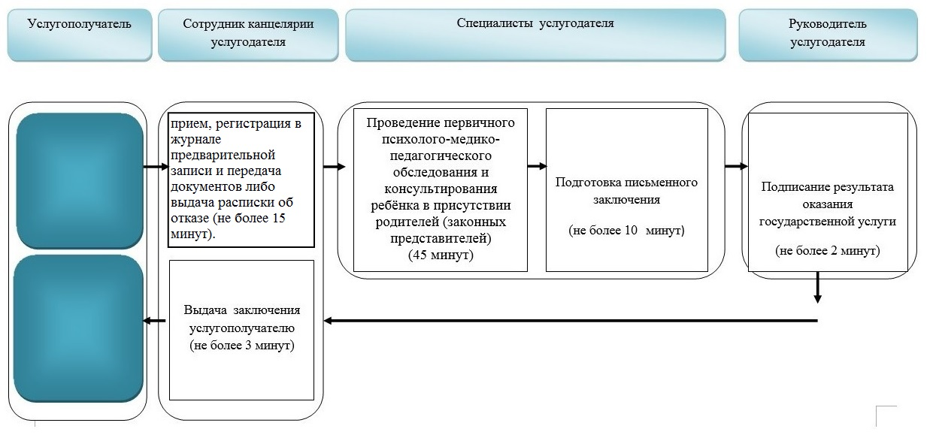

Условные обозначения:

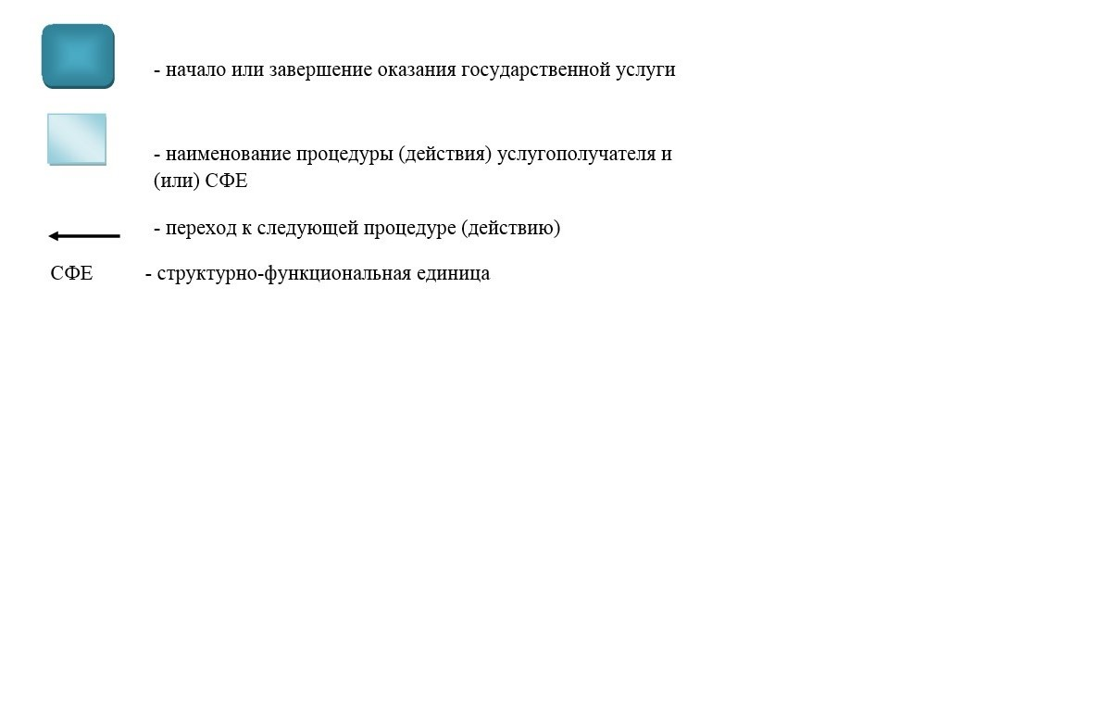

Утвержден постановлением
Восточно-Казахстанского
областного акимата
от "8" июля 2015 года № 169
Регламент государственной услуги "Реабилитация и социальная адаптация детей и подростков с проблемами в развитии"
1. Общие положения
1. Государственная услуга "Реабилитация и социальная адаптация детей и подростков с проблемами в развитии" (далее-государственная услуга) оказывается реабилитационными центрами, кабинетами психолого-педагогической коррекции (далее-услугодатель).
Прием заявления и выдача результата оказания государственной услуги осуществляются через канцелярию услугодателя.
2. Форма оказания государственной услуги – индивидуальные, подгрупповые и групповые занятия и консультации.
3. Результатом оказания государственной услуги является выдача справки по форме, согласно приложению 1 к Стандарту государственной услуги "Реабилитация и социальная адаптация детей и подростков с проблемами в развитии", утвержденному приказом Министра образования и науки Республики Казахстан от 8 апреля 2015 года № 174 (зарегистрированном в Реестре государственной регистрации нормативно-правовых актов за номером 11047) (далее - Стандарт).
Форма предоставления результата оказания государственной услуги: бумажная.
Сноска. Пункт 3 - в редакции постановления Восточно-Казахстанского областного акимата от 20.12.2018 № 381 (вводится в действие по истечении десяти календарных дней после дня его первого официального опубликования).
2. Описание порядка действий структурных подразделений (работников) услугодателя в процессе оказания государственной услуги
4. Основанием для начала процедуры (действия) по оказанию государственной услуги является наличие заявления родителя (законного представителя) услугополучателя и документов, согласно пункту 9 Стандарта.
В случае предоставления услугополучателем неполного пакета документов и (или) документов с истекшим сроком действия для получения государственной услуги услугодатель отказывает в оказании государственной услуги и выдает расписку об отказе в приеме документов по форме согласно приложению 2 к Стандарту.
Сноска. Пункт 4 с изменением, внесенным постановлением Восточно-Казахстанского областного акимата от 20.12.2018 № 381 (вводится в действие по истечении десяти календарных дней после дня его первого официального опубликования).
5. Содержание процедур (действий), входящих в состав процесса оказания государственной услуги, длительность выполнения:
действие 1 – прием и регистрация документов услугополучателя согласно пункту 9 Стандарта, сотрудником канцелярии услугодателя и передача документов руководителю услугодателя. В случае предоставления услугополучателем неполного пакета документов и (или) документов с истекшим сроком действия для получения государственной услуги сотрудник канцелярии услугодателя отказывает в оказании государственной услуги и выдает расписку об отказе в приеме документов по форме согласно приложению 2 к Стандарту. Длительность выполнения - не более 15 (пятнадцати) минут.
действие 2 – рассмотрение документов услугополучателя руководителем услугодателя и заключение договора на психолого-медико-педагогическую коррекцию и социальную реабилитацию детей с ограниченными возможностями. Длительность выполнения - 30 (тридацать) минут;
действие 3 – прохождение курса психолого-медико-педагогической коррекции и социальной реабилитации детей с ограниченными возможностями у специалистов услугодателя. Длительность выполнения – от 90 (девяносто) календарных дней до 365 (триста шестидесяти пяти) календарных дней;
действие 4 – подведение итоговых результатов курса психолого-медико-педагогической коррекции и социальной реабилитации детей с ограниченными возможностями на основании командной оценки специалистов услугодателя и подготовка справки. Длительность выполнения – 10 (десять) минут;
действие 5 – выдача услугополучателю сотрудником канцелярии услугодателя справки по форме, согласно приложению к Стандарту. Длительность выполнения – 5 (пять) минут.
Срок оказания государственной услуги с момента сдачи услугополучателем пакета документов для заключения договора на психолого-медико-педагогическую коррекцию и социальную реабилитацию детей с ограниченными возможностями – 60 (шестьдесят)минут;
для прохождения курса психолого-медико-педагогической коррекции и социальной реабилитации детей с ограниченными возможностями – от 90 (девяносто) календарных дней до 365 (триста шестидесяти пяти) календарных дней.
Предусмотрена предварительная запись по телефону и/или при непосредственном обращении услугополучателя.
Сноска. Пункт 5 с изменением, внесенным постановлением Восточно-Казахстанского областного акимата от 20.12.2018 № 381 (вводится в действие по истечении десяти календарных дней после дня его первого официального опубликования).
6. Результатом процедуры (действия) по оказанию государственной услуги по действию 1, указанному в пункте 5 настоящего Регламента, являются зарегистрированные документы услугополучателя, которые служат основанием для начала выполнения действия 2, указанного в пункте 5 настоящего Регламента. Результатом действия 2, указанного в пункте 5 настоящего Регламента, является заключение договора на психолого-медико-педагогическую коррекцию и социальную реабилитацию детей с ограниченными возможностями, которое служит основанием для начала выполнения действия 3, указанного в пункте 5 настоящего Регламента. Результатом действия 3, указанного в пункте 5 настоящего Регламента, является прохождение курса психолого-медико-педагогической коррекции и социальной реабилитации, которое служит основанием для начала выполнения действия 4, указанного в пункте 5 настоящего Регламента. Результатом действия 4, указанного в пункте 5 настоящего Регламента, является подведение итоговых результатов курса психолого-медико-педагогической коррекции и социальной реабилитации детей с ограниченными возможностями на основании командной оценки специалистов услугодателя и подготовка справки, которые служат основанием для начала выполнения действия 5, указанного в пункте 5 настоящего Регламента. Результатом действия 5, указанного в пункте 5 настоящего Регламента, является выдача услугополучателю сотрудником канцелярии услугодателя справки по форме, согласно приложению к Стандарту.
3. Описание порядка взаимодействия структурных подразделений (работников) услугодателя в процессе оказания государственной услуги
7. Перечень структурных подразделений (работников) услугодателя, которые участвуют в процессе оказания государственной услуги:
1) руководитель услугодателя;
2) сотрудник канцелярии услугодателя;
3) команда специалистов услугодателя.
8. Описание процедур (действий), необходимых для оказания государственной услуги:
1) прием и регистрация документов услугополучателя согласно пункту 9 Стандарта сотрудником канцелярии услугодателя и передача документов руководителю услугодателя. В случае предоставления услугополучателем неполного пакета документов и (или) документов с истекшим сроком действия для получения государственной услуги сотрудник канцелярии услугодателя отказывает в оказании государственной услуги и выдает расписку об отказе в приеме документов по форме согласно приложению 2 к Стандарту. Длительность выполнения - не более 15 (пятнадцати) минут.
2) рассмотрение документов услугополучателя руководителем услугодателя и заключение договора на психолого-медико-педагогическую коррекцию и социальную реабилитацию детей с ограниченными возможностями. Длительность выполнения - 30 (тридацать) минут;
3) прохождение курса психолого-медико-педагогической коррекции и социальной реабилитации детей с ограниченными возможностями у специалистов услугодателя. Длительность выполнения – от 90 (девяносто) календарных дней до 365 (триста шестидесяти пяти) календарных дней;
4) подведение итоговых результатов курса психолого-медико-педагогической коррекции и социальной реабилитации детей с ограниченными возможностями на основании командной оценки специалистов услугодателя и подготовка справки. Длительность выполнения – 10 (десять) минут;
5) выдача услугополучателю сотрудником канцелярии услугодателя справки по форме, согласно приложению к Стандарту. Длительность выполнения – 5 (пять) минут.
Подробное описание последовательности процедур (действий), взаимодействий структурных подразделений (работников) услугодателя в процессе оказания государственной услуги отражено в справочнике бизнес-процессов оказания государственной услуги согласно приложению к настоящему Регламенту. Справочник бизнес-процессов оказания государственной услуги размещен на веб-портале "электронного правительства", интернет-ресурсе услугодателя.
Сноска. Пункт 8 с изменением, внесенным постановлением Восточно-Казахстанского областного акимата от 20.12.2018 № 381 (вводится в действие по истечении десяти календарных дней после дня его первого официального опубликования).
Приложение к регламенту
государственной услуги
"Реабилитация и социальная
адаптация детей и подростков
с проблемами в развитии"
Справочник бизнес-процессов оказания государственной услуги
Сноска. Действие 1 в справочнике бизнес-процессов оказания государственной услуги с изменением, внесенным постановлением Восточно-Казахстанского областного акимата от 20.12.2018 № 381 (вводится в действие по истечении десяти календарных дней после дня его первого официального опубликования).

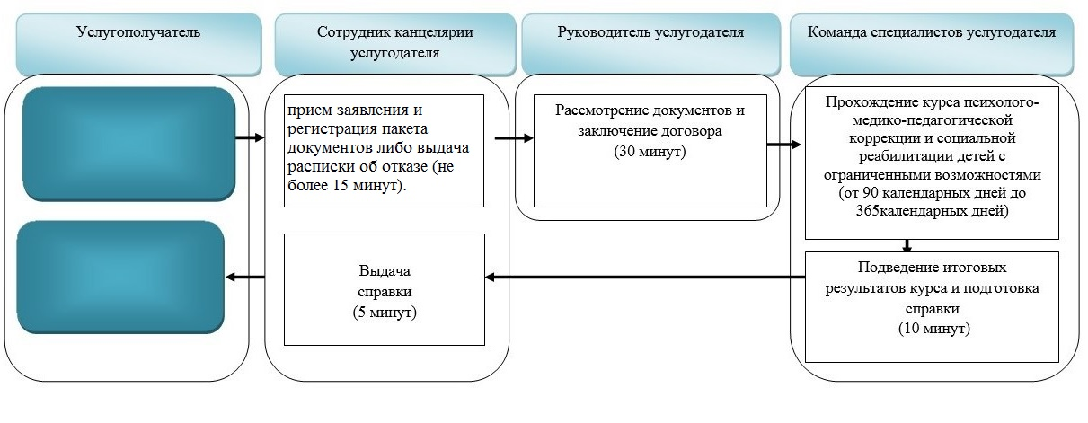

Условные обозначения:

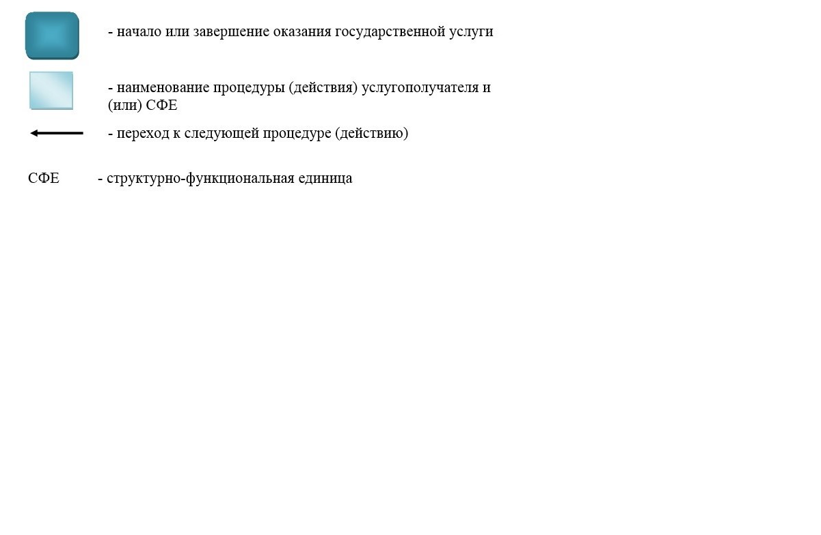

Утвержден постановлением
Восточно-Казахстанского
областного акимата
от "8" июля 2015 года № 169
Регламент государственной услуги "Оказание консультативной помощи семьям, воспитывающим детей с ограниченными возможностями"
1. Общие положения
1. Государственная услуга "Оказание консультативной помощи семьям, воспитывающим детей с ограниченными возможностями" (далее-государственная услуга) оказывается реабилитационными центрами, кабинетами психолого-педагогической коррекции (далее - услугодатель).
Прием заявления и выдача результата оказания государственной услуги осуществляются через канцелярию услугодателя.
2. Форма оказания государственной услуги: бумажная.
3. Результатом оказания государственной услуги является письменная рекомендация семье, воспитывающей ребҰнка с ограниченными возможностями.
Форма предоставления результата оказания государственной услуги: бумажная.
2. Описание порядка действий структурных подразделений (работников) услугодателя в процессе оказания государственной услуги
4. Основанием для начала процедуры (действия) по оказанию государственной услуги является наличие заявления и документов услугополучателя согласно пункту 9 стандарта государственной услуги "Оказание консультативной помощи семьям, воспитывающим детей с ограниченными возможностями", утвержденного приказом Министра образования и науки Республики Казахстан от 8апреля 2015 года № 174 (далее - Стандарт).
5. Содержание процедур (действий), входящих в состав процесса оказания государственной услуги, длительность выполнения:
действие 1 – прием и регистрация документов услугополучателя, согласно пункту 9 Стандарта, сотрудником канцелярии услугодателя и передача документов руководителю услугодателя. Длительность выполнения – не более 15 (пятнадцати) минут;
действие 2 - рассмотрение документов услугополучателя руководителем услугодателя и передача документов методисту услугодателя. Длительность выполнения – не более 10 (десяти) минут;
действие 3 – подготовка методистом услугодателя письменной рекомендации семье, воспитывающей ребенка с ограниченными возможностями, и передача на подпись руководителю услугодателя. Длительность выполнения – не более 15 (пятнадцати) минут;
действие 4 – подписание руководителем услугодателя результата оказания государственной услуги и передача сотруднику канцелярии услугодателя для выдачи услугополучателю. Длительность выполнения – не более 10 (десяти) минут;
действие 5 – выдача сотрудником канцелярии услугодателя результата оказания государственной услуги услугополучателю. Длительность выполнения – не более 10 (десяти) минут.
Срок оказания государственной услуги с момента сдачи пакета документов для консультативной помощи семьям, воспитывающим детей с ограниченными возможностями – не более 60 (шестидесяти) минут.
6. Результатом процедуры (действия) по оказанию государственной услуги по действию 1, указанному в пункте 5 настоящего Регламента, являются зарегистрированные документы услугополучателя, которые служат основанием для начала выполнения действия 2, указанного в пункте 5 настоящего Регламента. Результатом действия 2, указанного в пункте 5 настоящего Регламента, является передача документов методисту услугодателя, которая служит основанием для выполнения действия 3, указанного в пункте 5 настоящего Регламента. Результатом действия 3, указанного в пункте 5 настоящего Регламента, является передача на подпись руководству письменной рекомендации, которая служит основанием для выполнения действия 4, указанного в пункте 5 настоящего Регламента. Результатом действия 4, указанного в пункте 5 настоящего Регламента, является передача сотруднику канцелярии услугодателя подписанного результата оказания государственной услуги, которая служит основанием для выполнения действия 5, указанного в пункте 5 настоящего Регламента. Результатом действия 5, указанного в пункте 5 настоящего Регламента, является выдача результата оказания государственной услуги услугополучателю.
3. Описание порядка взаимодействия структурных подразделений (работников) услугодателя в процессе оказания государственной услуги
7. Перечень структурных подразделений (работников) услугодателя, которые участвуют в процессе оказания государственной услуги:
1) руководитель услугодателя;
2) методист услугодателя;
3) сотрудник канцелярии услугодателя.
8. Описание процедур (действий), необходимых для оказания государственной услуги:
1) прием и регистрация документов услугополучателя, согласно пункту 9 Стандарта, сотрудником канцелярии услугодателя и передача документов руководителю услугодателя. Длительность выполнения – не более 15 (пятнадцати) минут;
2) рассмотрение документов услугополучателя руководителем услугодателя и передача документов методисту услугодателя. Длительность выполнения – не более 10 (десяти) минут;
3) подготовка методистом услугодателя письменной рекомендации семье, воспитывающей ребенка с ограниченными возможностями, и передача на подпись руководителю услугодателя. Длительность выполнения – не более 15 (пятнадцати) минут;
4) подписание руководителем услугодателя результата оказания государственной услуги и передача сотруднику канцелярии услугодателя для выдачи услугополучателю. Длительность выполнения – не более 10 (десяти) минут;
5) выдача сотрудником канцелярии услугодателя результата оказания государственной услуги услугополучателю. Длительность выполнения – не более 10 (десяти) минут.
Подробное описание последовательности процедур (действий), взаимодействий структурных подразделений (работников) услугодателя в процессе оказания государственной услуги отражено в справочнике бизнес-процессов оказания государственной услуги, согласно приложению к настоящему Регламенту. Справочник бизнес-процессов оказания государственной услуги размещен на веб-портале "электронного правительства", интернет-ресурсе услугодателя.
Приложение к регламенту
государственной услуги
"Оказание консультативной
помощи семьям, воспитывающим
детей с ограниченными
возможностями"
Справочник бизнес-процессов оказания государственной услуги

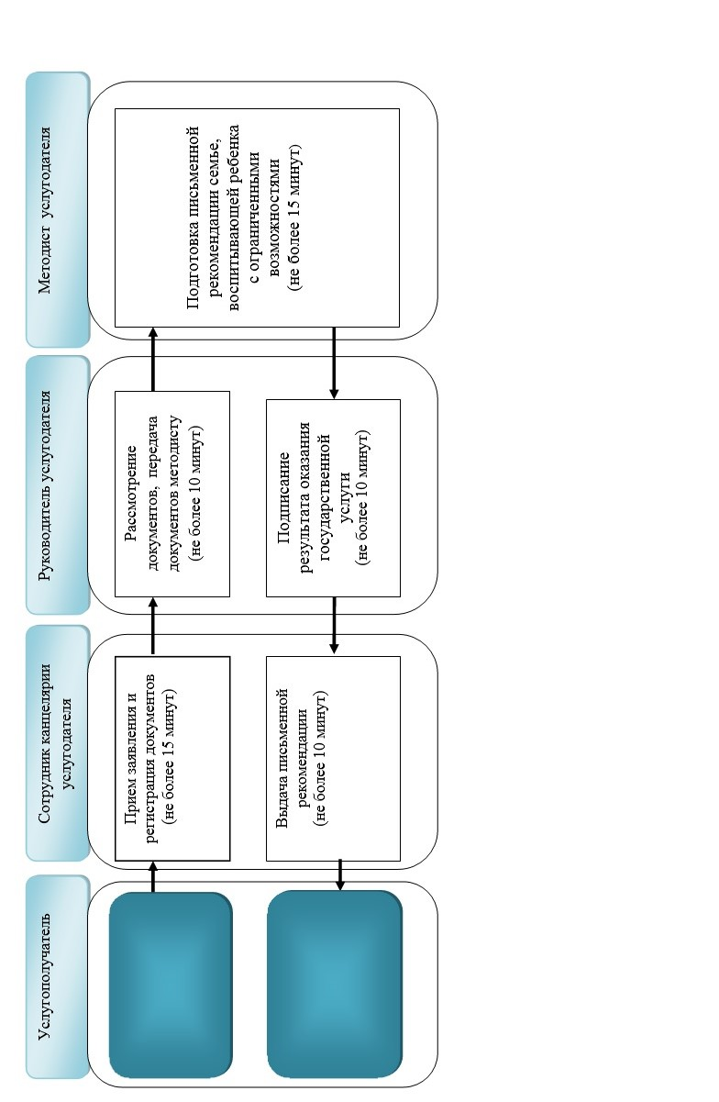

Условные обозначения:

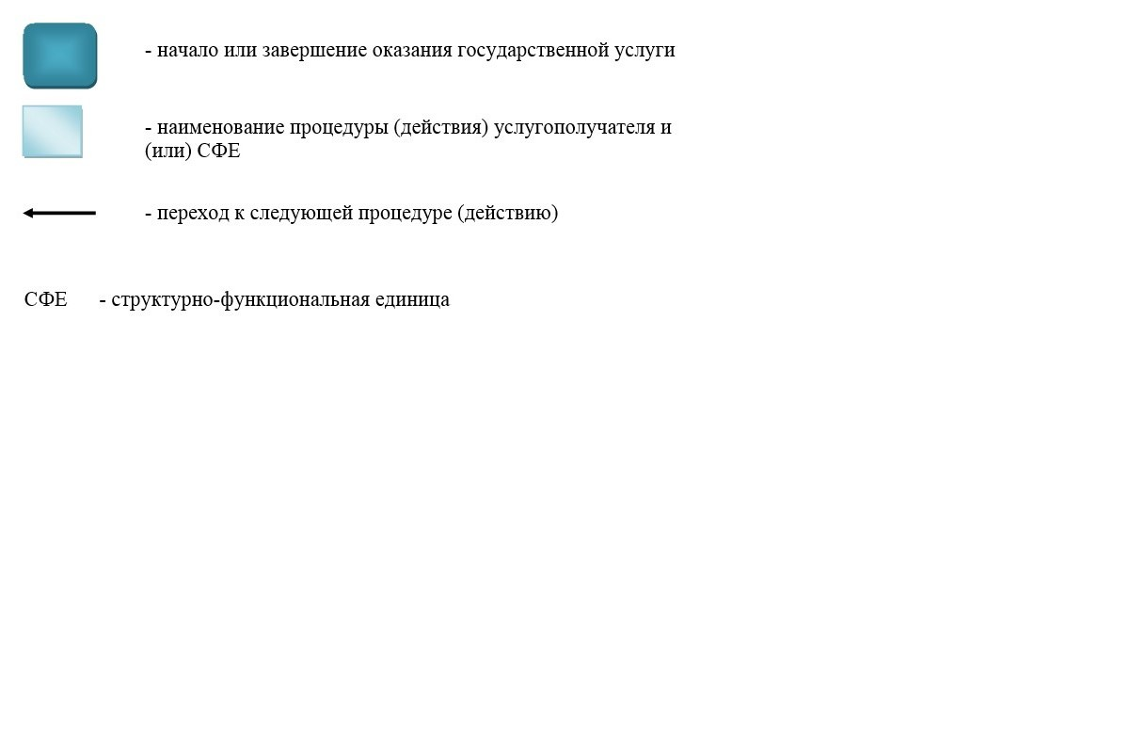

Утвержден постановлением
Восточно-Казахстанского
областного акимата
от "8" июля 2015 года № 169
Регламент государственной услуги "Прием документов для организации индивидуального бесплатного обучения на дому детей, которые по состоянию здоровья в течение длительного времени не могут посещать организации начального, основного среднего, общего среднего образования"
1. Общие положения
1. Государственная услуга "Прием документов для организации индивидуального бесплатного обучения на дому детей, которые по состоянию здоровья в течение длительного времени не могут посещать организации начального, основного среднего, общего среднего образования" (далее – государственная услуга) оказывается организациями начального, основного среднего, общего среднего образования (далее – услугодатель).
Прием заявления и выдача результата оказания государственной услуги осуществляются через канцелярию услугодателя.
2. Форма оказания государственной услуги: бумажная.
3. Результат оказания государственной услуги: расписка о приеме документов (в произвольной форме), приказ о зачислении на индивидуальное бесплатное обучение на дому.
Форма представления результата оказания государственной услуги: бумажная.
Сноска. Пункт 3 - в редакции постановления Восточно-Казахстанского областного акимата от 20.12.2018 № 381 (вводится в действие по истечении десяти календарных дней после дня его первого официального опубликования).
2. Описание порядка действий структурных подразделений (работников) услугодателя в процессе оказания государственной услуги
4. Основанием для начала процедуры (действия) по оказанию государственной услуги является наличие заявления и пакета документов услугополучателя, согласно пункту 9 стандарта государственной услуги "Прием документов для организации индивидуального бесплатного обучения на дому детей, которые по состоянию здоровья в течение длительного времени не могут посещать организации начального, основного среднего, общего среднего образования", утвержденного приказом Министра образования и науки Республики Казахстан от 8 апреля 2015 года №174 (далее-Стандарт).
В случае предоставления услугополучателем неполного пакета документов и (или) документов с истекшим сроком действия для получения государственной услуги услугодатель отказывает в оказании государственной услуги и выдает расписку об отказе в приеме документов по форме согласно приложению к Стандарту.
Сноска. Пункт 4 с изменением, внесенным постановлением Восточно-Казахстанского областного акимата от 20.12.2018 № 381 (вводится в действие по истечении десяти календарных дней после дня его первого официального опубликования).
5. Содержание процедур (действий), входящих в состав процесса оказания государственной услуги, длительность выполнения:
действие 1 – прием сотрудником канцелярии услугодателя заявления и пакета документов услугополучателя, согласно пункта 9 Стандарта. В случае предоставления услугополучателем неполного пакета документов и (или) документов с истекшим сроком действия для получения государственной услуги сотрудник канцелярии услугодателя отказывает в оказании государственной услуги и выдает расписку об отказе в приеме документов по форме согласно приложению к Стандарту. Длительность выполнения – не более 15 (пятнадцати) минут.
действие 2 – выдача сотрудником канцелярии услугодателя расписки о приеме документов (в произвольной форме) услугополучателю. Длительность выполнения – не более 15 (пятнадцати) минут.
Срок оказания государственной услуги с момента сдачи пакета документов услугополучателем для организации индивидуального бесплатного обучения на дому детей, которые по состоянию здоровья в течение длительного времени не могут посещать организации начального, основного среднего, общего среднего образования в течение учебного года – 3 (три) рабочих дня.
Сноска. Пункт 5 с изменением, внесенным постановлением ВосточноКазахстанского областного акимата от 20.12.2018 № 381 (вводится в действие по истечении десяти календарных дней после дня его первого официального опубликования).
6. Результатом поцедуры (действия) по оказанию государственной услуги по действию 1, указанному в пункте 5 настоящего Регламента, являются зарегистрированные документы услугополучателя, которые служат основанием для начала выполнения действия 2, указанного в пункте 5 настоящего Регламента. Результатом действия 2, указанного в пункте 5 настоящего Регламента, является расписка о приеме документов услугополучателя.
3. Описание порядка взаимодействия структурных подразделений (работников) услугодателя в процессе оказания государственной услуги
7. Перечень структурных подразделений (работников) услугодателя, которые участвуют в процессе оказания государственной услуги:
сотрудник канцелярии услугодателя.
8. Описание процедур (действий), необходимых для оказания государственной услуги:
1) прием сотрудником канцелярии услугодателя заявления и пакета документов услугополучателя, согласно пункта 9 Стандарта. В случае предоставления услугополучателем неполного пакета документов и (или) документов с истекшим сроком действия для получения государственной услуги сотрудник канцелярии услугодателя отказывает в оказании государственной услуги и выдает расписку об отказе в приеме документов по форме согласно приложению к Стандарту. Длительность выполнения – не более 15 (пятнадцати) минут.
2) выдача сотрудником канцелярии услугодателя расписки о приеме документов (в произвольной форме) услугополучателю. Длительность выполнения – не более 15 (пятнадцати) минут.
Подробное описание последовательности процедур (действий), взаимодействий структурных подразделений (работников) услугодателя в процессе оказания государственной услуги отражено в справочнике бизнес-процессов оказания государственной услуги, согласно приложению к настоящему Регламенту. Справочник бизнес-процессов оказания государственной услуги размещен на веб-портале "электронного правительства", интернет-ресурсе услугодателя.
Сноска. Пункт 8 с изменением, внесенным постановлением ВосточноКазахстанского областного акимата от 20.12.2018 № 381 (вводится в действие по истечении десяти календарных дней после дня его первого официального опубликования).
Приложение к регламенту
государственной услуги
"Прием документов для
организации индивидуального
бесплатного обучения на дому
детей, которые по состоянию
здоровья в течение длительного
времени не могут посещать
организации начального,
основного среднего, общего
среднего образования"
Справочник бизнес-процессов оказания государственной услуги
Сноска. Действие 1 в справочнике бизнес-процессов оказания государственной услуги с изменением, внесенным постановлением Восточно-Казахстанского областного акимата от 20.12.2018 № 381 (вводится в действие по истечении десяти календарных дней после дня его первого официального опубликования).

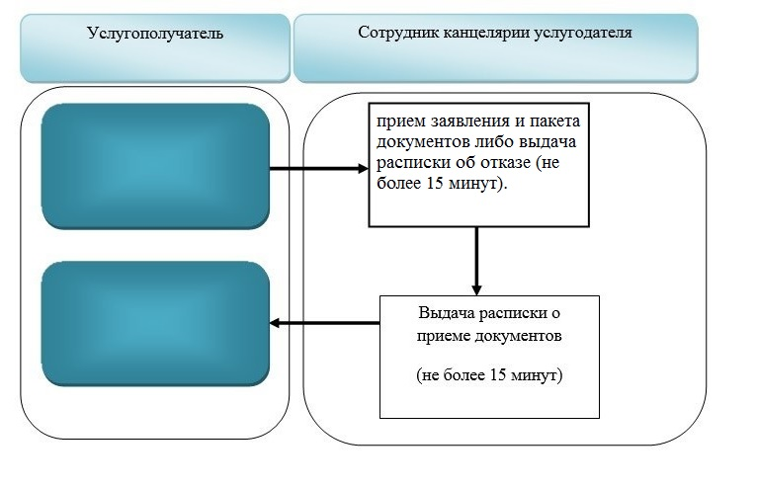

Условные обозначения:

Утвержден постановлением
Восточно-Казахстанского
областного акимата
от "8" июля 2015 года № 169
Регламент государственной услуги "Прием документов и зачисление в специальные организации образования детей с ограниченными возможностями для обучения по специальным общеобразовательным учебным программам"
1. Общие положения
1. Государственная услуга "Прием документов и зачисление в специальные организации образования детей с ограниченными возможностями для обучения по специальным общеобразовательным учебным программам" (далее – государственная услуга) оказывается специальными организациями образования, организациями начального, основного среднего, общего среднего образования (далее – услугодатель).
Прием заявления и выдача результата оказания государственной услуги осуществляются через канцелярию услугодателя.
2. Форма оказания государственной услуги: бумажная.
3. Результат оказания государственной услуги: приказ о зачислении в специальную организацию или организацию начального, основного среднего, общего среднего образования.
Форма представления результата оказания государственной услуги: бумажная.
2. Описание порядка действий структурных подразделений (работников) услугодателя в процессе оказания государственной услуги
4. Основанием для начала процедуры (действия) по оказанию государственной услуги является наличие заявления и пакета документов услугополучателя (родителей, законных представителей) согласно пункта 9 стандарта государственной услуги "Прием документов и зачисление в специальные организации образования детей с ограниченными возможностями для обучения по специальным общеобразовательным учебным программам", утвержденного приказом Министра образования и науки Республики Казахстан от 8 апреля2015 года №174 (далее – Стандарт).
В случае предоставления услугополучателем неполного пакета документов и (или) документов с истекшим сроком действия для получения государственной услуги услугодатель отказывает в оказании государственной услуги и выдает расписку об отказе в приеме документов по форме согласно приложению к Стандарту.
Сноска. Пункт 4 с изменением, внесенным постановлением Восточно-Казахстанского областного акимата от 20.12.2018 № 381 (вводится в действие по истечении десяти календарных дней после дня его первого официального опубликования).
5. Содержание процедур (действий), входящих в состав процесса оказания государственной услуги, длительность выполнения:
действие 1 – прием заявления и пакета документов услугополучателя согласно пункта 9 Стандарта сотрудником канцелярии услугодателя и передача их руководителю услугодателя. В случае предоставления услугополучателем неполного пакета документов и (или) документов с истекшим сроком действия для получения государственной услуги сотрудник канцелярии услугодателя отказывает в оказании государственной услуги и выдает расписку об отказе в приеме документов по форме согласно приложению к Стандарту. Длительность выполнения – 5 (пять) минут.
действие 2 – рассмотрение руководителем услугодателя пакета документов услугополучателя и передача их специалисту услугодателя для подготовки приказа о зачислении в специальную организацию образования или организацию начального, основного среднего, общего среднего образования. Длительность выполнения – не более 3(трех) минут;
действие 3 – подготовка специалистом услугодателя проекта приказа о зачислении в специальную организацию или организацию начального, основного среднего, общего среднего образования. Длительность выполнения –5 (пять) минут;
действие 4 – подписание руководителем услугодателя приказа о зачислении в специальную организацию или организацию начального, основного среднего, общего среднего образования. Длительность выполнения –2 (две) минуты.
Срок оказания государственной услуги с момента сдачи пакета документов для зачисления в специальную организацию образования, организацию начального, основного среднего, общего среднего образования– не позднее 30 августа, в первый класс – с 1 июня по 30 августа.
Сноска. Пункт 5 с изменением, внесенным постановлением Восточно-Казахстанского областного акимата от 20.12.2018 № 381 (вводится в действие по истечении десяти календарных дней после дня его первого официального опубликования).
6. Результатом процедуры (действия) по оказанию государственной услуги по действию 1, указанного в пункте 5 настоящего Регламента, являются зарегистрированные документы услугополучателя, которые служат основанием для начала выполнения действия 2, указанного в пункте 5 настоящего Регламента. Результатом процедуры (действия) по оказанию государственной услуги по действию 2, указанному в пункте 5 настоящего Регламента, является передача пакета документов специалисту услугодателя, которые служат основанием для начала выполнения действия 3, указанного в пункте 5 настоящего Регламента. Результатом процедуры (действия) по оказанию государственной услуги по действию 3, указанному в пункте 5 настоящего Регламента, является подготовленный проект приказа о зачислении в специальную организацию образования или организацию начального, основного среднего, общего среднего образования, который служит основанием для начала выполнения действия 4, указанного в пункте 5 настоящего Регламента. Результатом процедуры (действия) по оказанию государственной услуги по действию 4, указанному в пункте 5 настоящего Регламента, является подписанный приказ о зачислении в специальную организацию образования или организацию начального, основного среднего, общего среднего образования.
3. Описание порядка взаимодействия структурных подразделений (работников) услугодателя в процессе оказания государственной услуги
7. Перечень структурных подразделений (работников) услугодателя, которые участвуют в процессе оказания государственной услуги:
1) руководитель услугодателя;
2) специалист услугодателя;
3) сотрудник канцелярии услугодателя.
8. Описание процедур (действий), необходимых для оказания государственной услуги:
1) прием заявления и пакета документов услугополучателя согласно пункта 9 Стандарта сотрудником канцелярии услугодателя и передача их руководителю услугодателя. В случае предоставления услугополучателем неполного пакета документов и (или) документов с истекшим сроком действия для получения государственной услуги сотрудник канцелярии услугодателя отказывает в оказании государственной услуги и выдает расписку об отказе в приеме документов по форме согласно приложению к Стандарту. Длительность выполнения – 5 (пять) минут.
2) рассмотрение руководителем услугодателя пакета документов услугополучателя и передача их специалисту услугодателя для подготовки приказа о зачислении в специальную организацию образования или организацию начального, основного среднего, общего среднего образования. Длительность выполнения – не более 3 (трех) минут;
3) подготовка специалистом услугодателя проекта приказа о зачислении в специальную организацию или организацию начального, основного среднего, общего среднего образования. Длительность выполнения – 5 (пять) минут;
4) подписание руководителем услугодателя приказа о зачислении в специальную организацию или организацию начального, основного среднего, общего среднего образования. Длительность выполнения – 2 (две) минуты.
Подробное описание последовательности процедур (действий), взаимодействий структурных подразделений (работников) услугодателя в процессе оказания государственной услуги отражено в справочнике бизнес-процессов оказания государственной услуги, согласно приложению к настоящему Регламенту. Справочник бизнес-процессов оказания государственной услуги размещен на веб-портале "электронного правительства", интернет-ресурсе услугодателя.
Сноска. Пункт 8 с изменением, внесенным постановлением Восточно-Казахстанского областного акимата от 20.12.2018 № 381 (вводится в действие по истечении десяти календарных дней после дня его первого официального опубликования).
Приложение к регламенту
государственной услуги
"Прием документов и зачисление
в специальные организации
образования детей с
ограниченными возможностями
для обучения по специальным
общеобразовательным учебным
программам"
Справочник бизнес- процессов оказания государственной услуги
Сноска. Действие 1 в справочнике бизнес-процессов оказания государственной услуги с изменением, внесенным постановлением Восточно-Казахстанского областного акимата от 20.12.2018 № 381 (вводится в действие по истечении десяти календарных дней после дня его первого официального опубликования).
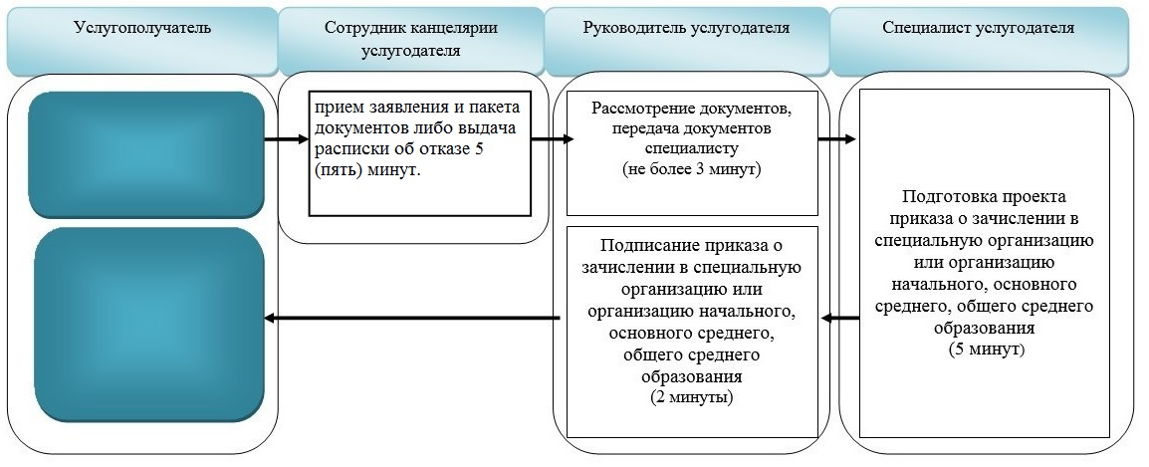

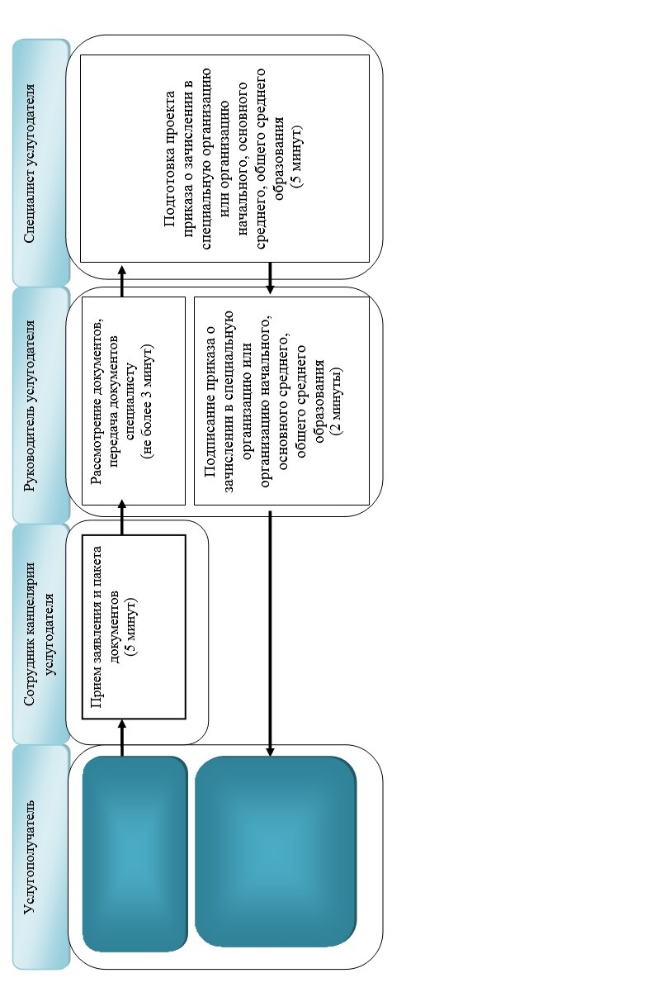

Условные обозначения:

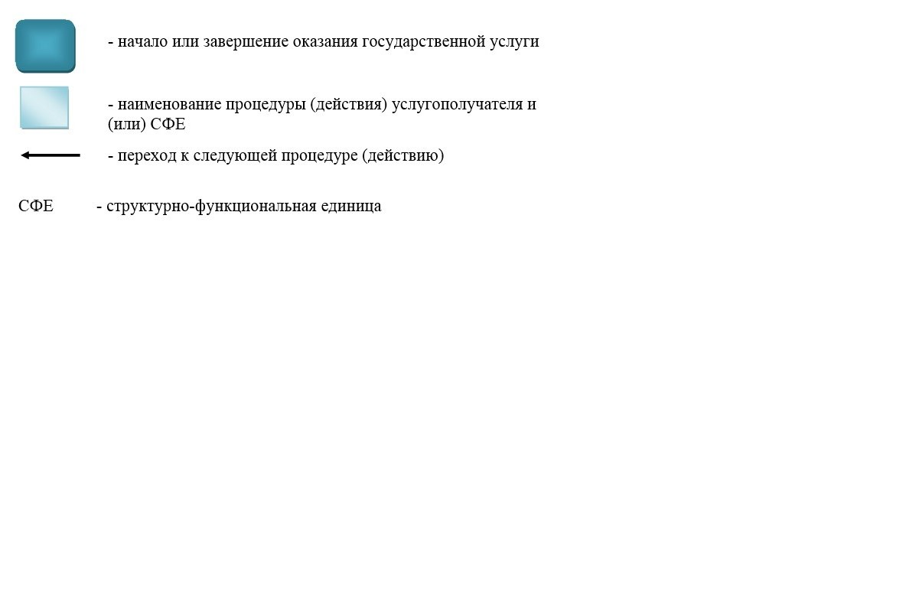

© 2012. РГП на ПХВ «Институт законодательства и правовой информации Республики Казахстан» Министерства юстиции Республики Казахстан

